Управление образования и науки Тамбовской области

ТОГАПОУ «Аграрно-промышленный колледж»

**РАБОЧАЯ ТЕТРАДЬ УЧЕБНОЙ ПРАКТИКИ**

УП 01. Технология получения свекловичного сахара

студента _______ курса группы ___________

специальности **19.02.04 Технология сахаристых продуктов**

______________________________________________________________________

Ф.И.О.

Руководитель практики: _____________ ____________./Дуранина Н.М./ /Синюкова Н.В./

Оценка: ___________________

20___ г.

**РАЗДЕЛ 1. ВЕДЕНИЕ ТЕХНОЛОГИЧЕСКИХ ПРОЦЕССОВ ПРОИЗВОДСТВА СВЕКЛОВИЧНОГО САХАРА**

Виды работ: Участие в организации приемки и хранения сырья, оформление документов. Наблюдение за ведением технологических процессов, обслуживанием оборудования. Контроль производства сырья, готовой продукции.

**1.Организация приемки и хранения сырья .**

**Задание 1.** Ответить на вопросы:

1 ГОСТ на сахарную свеклу для промышленной переработки ________________________________________________________________________________________________________________________________________________________________________________________________________________________________________________________________________

2 Что относят к общей загрязненности___________________________________________________________________________________________________________________________________________________________________________________________________________________________________________________________

3 Что относят к зеленой массе ______________________________________________________________________________________________________________________________________________________________________________________________________

4 Как на свёкло-приемных пунктах определяют массу принятой свеклы ______________________________________________________________________________________________________________________________________________________________________________________________________

5 Признаки корнеплодов с сильными механическими повреждениями и цветушные ____________________________________________________________________________________________________________________________________

6 Какую сахарную свеклу относят к некондиционной______________________________________________________________________________________________________________________

**2.РАСЧЕТ ПОТЕРЬ СВЕКЛОМАССЫ И САХАРА, ПРИМЕСЕЙ СВЕКЛЫ, РАСХОДА ВСПОМОГАТЕЛЬНЫХ МАТЕРИАЛОВ.**

**Доброкачественность**– массовая доля сахарозы в пересчете на СВ в продукте, выраженная в % , определяется из уравнения

ДБ=Сх/СВ*100 (1)

**Сухие венщества** – безводная часть продукта, выраженная в % к массе продукта.

Определяется из формулы:

СВ=Сх+НС (2)

Для нахождения сахарозы в белом сахаре-песке используем формулу (1), откуда

Схб.с=Дб*СВ/100 (3)

Сухие в-ва определяем по формуле:

СВ=100-W. (4)

При нахождении сокового коэффициента X необходимо первоначально определить содержание сахарозы в соке. Сахаристость стружки (Схс) определяем по формуле:

Схс =Дб*СВнс/100, (5)

где СВнс – сухие в-ва нормального сока,%

теперь, зная величины определяем соковый коэффициент: Х=СХсв*100 /СХс (6)

Для того чтобы определить общие и среднесуточные потери массы в % в массе свеклы:

определяем сначала сколько кг потеряла свекла массы (m) за период

хранения :m1-m2=m

Из пропорции m1 – 100%

m - x% определяем общие потери массы (Поб) в процентном соотношении, где Поб=х

Для определения общих потерь массы в тоннах (т) воспользуемся следующей формулой: Побт=А*Поб/100 (7)

Для того чтобы рассчитать среднесуточные потери массы определим сколько суток свекла хранилась в поле. Для этого: Д=31+15=46 сут.

Среднесуточные потери в % к м.св. определяем по формуле: Пс.с%=Поб/Д (8)

Среднесуточные потери в тоннах определяем по формуле: Пс.ст=Побm/Д (9)

Для определения общих потерь массы свеклы в тоннах, воспользуемся формулой, согласно формуле (7)

Побm=А*(100-Пм)/100 (10), где А – количество свеклы уложенной в кагатах, т.

Пм – потери массы при хранении

Общие потери массы в % к массе свеклы Поб% определим по следующей формуле:

Поб%= А*СХ1/100-Побт*СХ2/100 (11),



где: Сх1- сахаристость свеклы при укладке

Сх2- сахаристость свеклы при заборе

**Расчетные задания**

**Задание 1.** Определить чистоту (доброкачественность) сока, если СХс=16,7%, а NС=1,1%

_______________________________________________________________________________________________________________________________________________________________________________________________________________________________________________________________________________________________________________________________________________________________________________________________

**Задание 2.** Определить содержание сахарозы в белом сахаре-песке, если Ч=98%, а влажность W=0,12%_______________________________________________________________________________________________________________________________________________________________________________________________________________________________

**Задание 3.** Определить соковый коэффициент**,** если СХсв=16%, СВнс=22%, а Ч=87%_______________________________________________________________________________________________________________________________________________________________________________________________________________________________

**Задание 4.**На хранение уложили 80000 т свеклы 1 октября. Масса свеклы в контрольных сетках m1 = 51.2 кг, при заборе в переработку свеклы 20 ноября масса свеклы составила m2 = 50,1 кг. Определить общие и среднесуточные потери массы в % в массе свеклы, в т._________________________________________________________________________________________________________________________________________________________________________________________________________________________________________________________________________________________________________________________________________________________________________________________________________________________________________________________________________________________________________________________________________________________________________________________________________________________________________________________________________________________________________________

**Задание 5**. В кагатах уложили 80000 т свеклы. Потери массы Псх при хранении составили 3,2%. Сахаристость свеклы при укладке СХ1=16%, при заборе СХ2=15,5%. Определить общие потери сахара при хранении в т, в% к массе свеклы._______________________________________________________________________________________________________________________________________________________________________________________________________________________________________________________________________________________________________________________________________________________________________________________________________________________________________________________________________

**3.ОБОРУДОВАНИЕ.**

**Задание 1**. Назовите данное оборудование с указаний обозначения позиций на рис:1.

_________________________________________

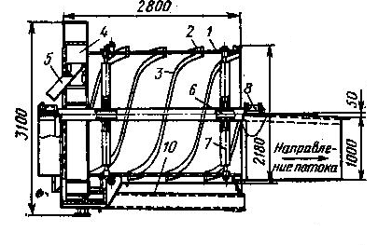1 - ____________________________

2 - ____________________________

3 - ____________________________

4 - ____________________________

5 - ____________________________

6 - ____________________________

7 - ____________________________

8 - ____________________________

9 - ___________________________

10 - ___________________________

**Рис.1**

**Задание 2.** Изобразите схему отмывания свеклы в барабанной свекломоечной машине.

**РАЗДЕЛ 2. ВЕДЕНИЕ ТЕХНОЛОГИЧЕСКИХ ПРОЦЕССОВ ПРЕДВАРИТЕЛЬНОЙ ОБРАБОТКИ САХАРНОЙ СВЕКЛЫ И ПОЛУЧЕНИЕ ДИФФУЗИОННОГО СОКА**

**ЗАДАНИЕ1.** Описать работу наклонного диффузионного аппарата

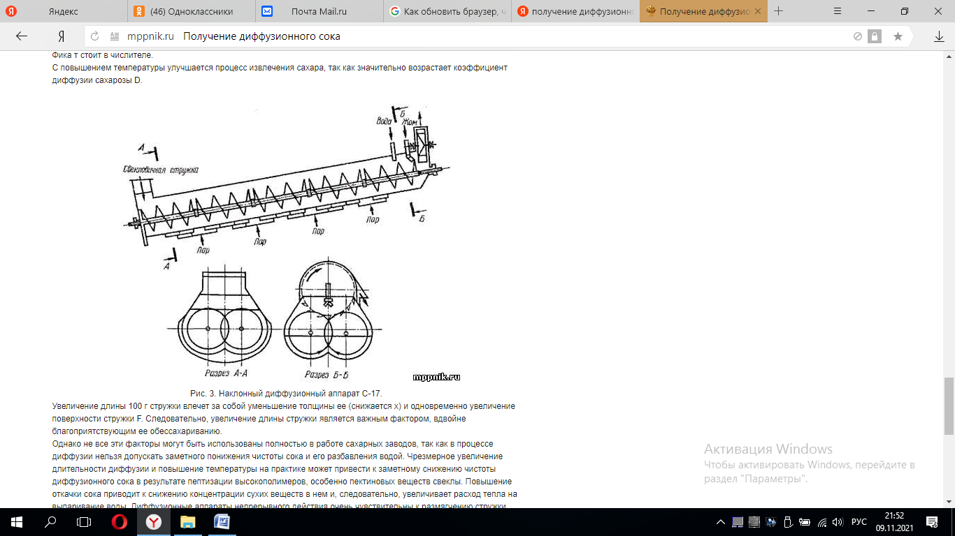

Рис. 2

**________________________________________________________________________________________________________________________________________________________________________________________________________________________________________________________________________________________________________________________________________________________________________________________________________________________________________________________________________________________________________________________________________________________________________________________________________________________________________________________________________________________________________________________________________________________________________________________________________________________________________________________________________________________________________________________________________________________________________________________________________________________________________________________________________________________________________________________________________________________________________________________________________________________________________________________________________________________________________________________________________________________________________________________________________________________________________________________________________________________________________________________________________________________________________________________________________________________________________________________________________________________________________________________________________________________________________________________________________________________________________________________________________________________________________________________**

**Задание 2**. Описать работу диффузионной установки типа КДА

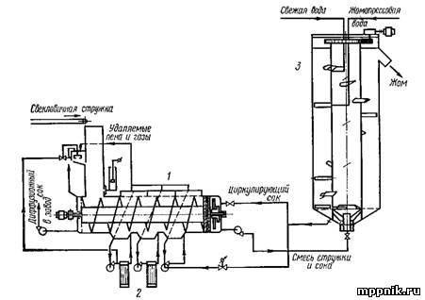

**Рис. 3**

**________________________________________________________________________________________________________________________________________________________________________________________________________________________________________________________________________________________________________________________________________________________________________________________________________________________________________________________________________________________________________________________________________________________________________________________________________________________________________________________________________________________________________________________________________________________________________________________________________________________________________________________________________________________________________________________________________________________________________________________________________________________________________________________________________________________________________________________________________________________________________________________________________________________________________________________________________________________________________________________________________________________________________________________________________________________________________________________________________________________________________________________________________________________________________________________________________________________________________________**

**Задание 3.** Ответить на вопросы

**1.Что такое диффузия?___________________________________________________________________________________________________________________________________________________________________________________________**

**2.Что такое диффузионный сок?____________________________________________________________________________________________________________________________________________________________________________________________________________________________________________________________________3.По каким показателям оценивается качество свекловичной стружки?____________________________________________________________________________________________________________________________________________________________________________________________________________________________________________________________________________________________________________________________________________________________________________________________________4.Какие типы диффузионных установок вы знаете?________________________________________________________________________________________________________________________________________________________________________________________________**

**5.** **Как влияет длина стружки на скорость диффундирования?______________________________________________________________________________________________________________________________________________________________________________________________________________________________________________________**

**6.** **Что такое фактор стружки?______________________________________________________________________________________________________________________________________________________________________________________________**

**Задание 4**. Назовите данное оборудование с указаний обозначения позиций на рис:1.

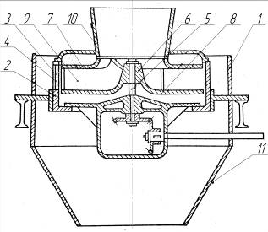

1 - ____________________________

2 - ____________________________

3 - ____________________________

4 - ____________________________

5 - ____________________________

6 - ____________________________

7 - ____________________________

8 - ____________________________

9 - ___________________________

10 - ___________________________

**Рис.4**

**Получение диффузионного сока.**

Одним из основных технологических процессов свеклосахарного производства является извлечение сахара из свеклы, которое осуществляется экстрагированием (диффузией) в диффузионных аппаратах или установках.

Важнейшим требованием, предъявляемым к диффузионным аппаратам, является строгое соблюдение принципа противотока сока и стружки при равномерном заполнении стружкой всего аппарата.

Хорошая работа диффузионного аппарата возможна только на стружке высокого качества. Стружка не должна перемешиваться в ходе процессов, а лишь перемещаться, если в аппарате имеются транспортирующие устройства. Для получения диффузионного сока высокого качества в аппарате должна поддерживаться определенная температура, а длительность диффундирования должна быть оптимальной. Диффузионный процесс должен проходить при отсутствии воздуха, так как в противном случае диффузионный сок сильно пенится, в нем усиленно развиваются микроорганизмы, вызывающие коррозию аппарата. Потери сахара в процессе диффузии не должны превышать установленных норм. Потери тепла должны быть несложными в обслуживании и ремонте.

**ОСНОВНЫЕ НЕПОЛАДКИ В РАБОТЕ НАКЛОННОГО ДИФФУЗИОННОГО АППАРАТА.**

**Задание 4** . Назвать меры по устранению неполадок в работе наклонного диффузионного аппарата.

|  |  |  |
| --- | --- | --- |
| **Признак неполадок** | **Возможные причины** | **Меры по устранению** |
| 1.Образование «пробки» (диффузионный аппарат переполнен по меньшей мере в одном месте) | Низкое качество стружки, стружка не подвигается шнеками, а вращается со шнеками в одной плоскости |  |
| Перегрев или недогрев стружки в аппарате в одном или нескольких местах. |  |
| 2.Высокое содержание сахара в жоме. | Недостаточное наполнение аппарата стружкой из-за большой частоты вращения шнеков, в результате уменьшается время диффундирования. |  |
| Слишком грубая стружка |  |
| Недостаточный нагрев стружки. |  |
| Низкий отбор сока |  |
| Слишком высокий или низкий уровень сока в аппарате, приводящий к нарушению процесса диффузии |  |
| 3.Трудности в отборе диффузионного сока на производство. | Забивка фильтрующего сита. |  |
| Неэффективное действие скребков, очищающих сито. |  |
| Перегрев стружки. |  |
| 4.Недостаточный нагрев сокостружечной смеси | Наличие воздушных «пробок» в паровых камерах, недостаточный отвод конденсата. |  |
| 5.Забивка фильтрующего сита. | Наличие в стружке мезги и брака. |  |
| Чрезмерный износ очистительных ножей. |  |
| Неправильное прилегание ножей к плоскости сита. |  |
| Чрезмерный нагрев сокостружечной смеси. |  |

**Очистка диффузионного сока.**

Диффузионный сок свеклосахарного производства содержит растворенные сахар и примеси (несахара). Очистка сока от несахаров производится физико- химическим (дефекация, сатурация и сульфитация) и механическим (фильтрование) способами.

Диффузионный сок для очистки от содержащихся в нем несахаридов обрабатывается известью. Этот процесс, называемый дефекацией, как правило, проходит две стадии – предварительную и основную.

Предварительную дефекацию проводят с целью нейтрализации кислот диффузионного сока и придания ему щелочной реакции, коагуляции значительной части коллоидных веществ, образования крупных нерастворимых частиц кальциевых солей несахаров. Процесс проводят в преддефекаторах. На заводах в основном применяются преддефекаторы типа ППД.

**Задание 5.** Определить возможные причины неполадок в работе преддефекаторов типа ППД.

|  |  |  |
| --- | --- | --- |
| **Признаки неполадок** | **Возможные причины** | **Меры по устранению** |
| 1.Отсутствие плавности нарастания величины рН по секциям |  | Наладить работу завода. |
|  | Отремонтировать мешательное устройство. |
|  | Отрегулировать положение заслонок. |
| 2.Отклонение величины рН сока на выходе из аппарата от оптимального значения. |  | Отрегулировать дозирование известкового молока. |
|  | Увеличить подачу известкового молока. |
|  | Изменить направление вращения вала |
|  | Исключить захват воздуха. |
|  | Подобрать насосы, соответствующие производительности завода. |
| 3.Выравнивание щелочности по секциям на максимальном уровне. |  | Наладить ритмичную (равномерную) подачу сока в преддефекатор. |
| Отсутствие нарастания щелочности по секциям, значение рН преддефекованного сока ниже оптимального. |  | Отрегулировать подачу известкового молока. |
|  | Повысить плотность или  Увеличить подачу известкового молока. |

**Раздел 3. ИЗВЕСТКОВО-УГЛЕКИСЛОТНАЯ ОЧИСТКА ДИФФУЗИОННОГО СОКА**

**Задание1**.Назначение , устройства и принцип работы преддефекатора

________________________________________________________________________________________________________________________________________________________________________________________________________________________________________________________________________________________________________________________________________________________________________________________________________________________________________________________________________________________________________________________________________________________________________________________________________________________________________________________________________________________________________________________________________________________________________________________________________________________________________________________________________________________________________________________________________________________________________________________________________________________________________________________________________________________________________________________________________________________________________________________________________________________________________________________________________________________

____________________________________________________________________________________________________________________________________________________________________________________________________________________________________________________________________________________________________________________________________________________________________________________

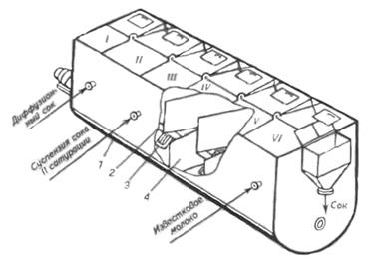

**Рис.5**

**Задание 2.** Выполните схему сатурации сока в прямоточно-противоточном аппарате. Опишите устройство и принцип работа аппарата

Рис. 6 Схема сатурации сока в прямоточно-противоточном аппарате

**________________________________________________________________________________________________________________________________________________________________________________________________________________________________________________________________________________________________________________________________________________________________________________________________________________________________________________________________________________________________________________________________________________________________________________________________________________________________________________________________________________________________________________________________________________________________________________________________________________________________________________________________________________________________________________________________________________________________________________________________________________________________________________________________________________________________________________________________________________________________________________________________________________________________________________________________________________________**

**Задание 3.**  Описать принцип отделения фильтрационного осадка, указать позиции на схеме.

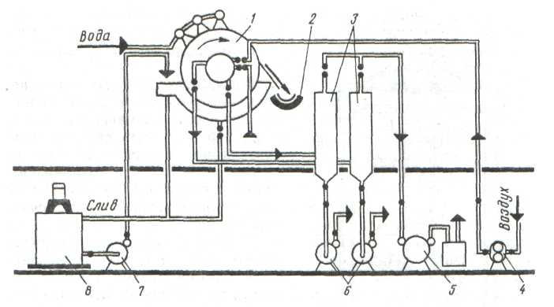

**Рис.7 Схема отделения фильтрационного осадка сока Iсатурации в камерном вакуум-фильтре.**

**1.__________________________**

**2.__________________________**

**3.__________________________**

**4.__________________________**

**5.__________________________**

**6.__________________________**

**7.__________________________**

**8.__________________________**

**______________________________________________________________**

**___________________________________________________________________________________________________________________________________________________________________________________________________________________________________________________________________________________________________________________________________________________________________________________________________________________________________________________________________________________________________________________________________________________________________________________________________________________________________________-__________________________________________________________________________________________________________________________________________________________________________________________**

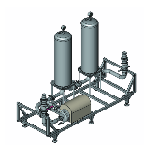Что изображено на картинке?_________________________________________________________________________________________________________________________________________________________________________________________________________________________________________________________________________________________________________________________________________________________________________________

Рис .8

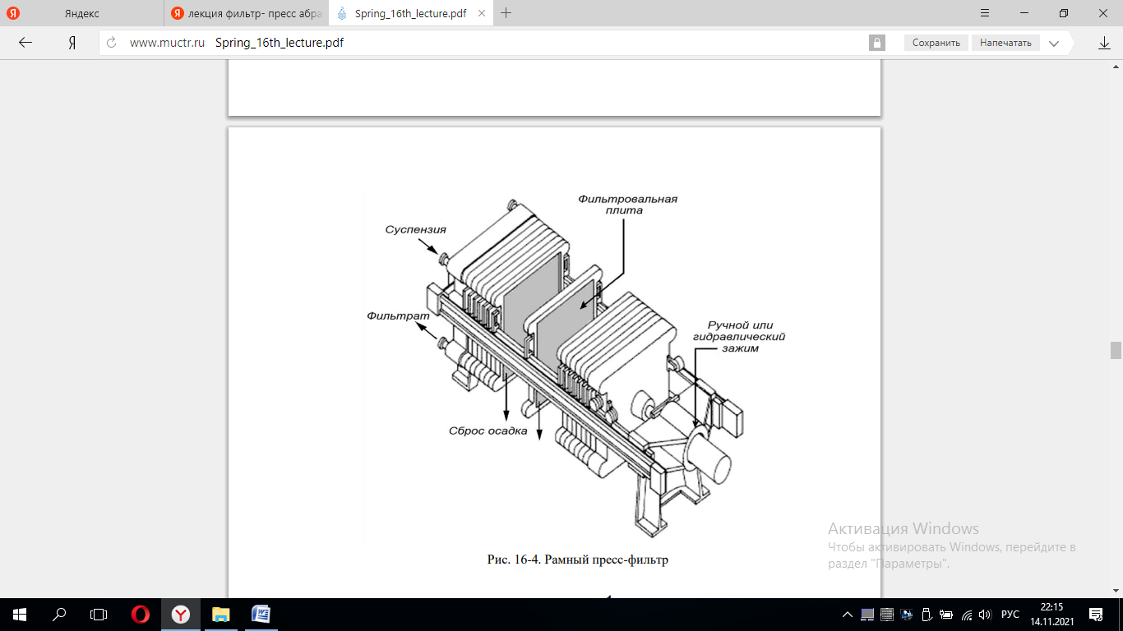

***Рис .9***

***Опишите работу рамного фильтр-пресса***

***__________________________________________________________________________________________________________________________________________________________________________________________________________________________________________________________________________________________________________________________________________________________________________________________________________________________________________________________________________________________________________________________________________________________________________________________________________________________________________________________________________________________________________________________________________________________________________________________________________________________________________________________________________________________________________________________________________________________________________________________________________________________________________________________________________________________________________________________________________________________________________________________________________________________________________________________________________________________________________________________________________________________________________________________________________________________________________________________________________________________________________________________________________________________________________________________________________________________________________________________________________________________________________________________________________________________________________________________________________________________________________________________________________________________________________________________________________________________________________________________________________________________________________________________________________________________________________________________________________________________________________________________________________________________________________________________________________________________________________________________________________________________________________________________________________________________________________________________________________________________________________________________________________________________________________________________________________________________________________***

***Вычертить схему фильтрования сока I сатурации в камерном фильтр-прессе.***

***Рис.10***

***Рис.11 Схема фильтрования сока в дисковом фильтре***

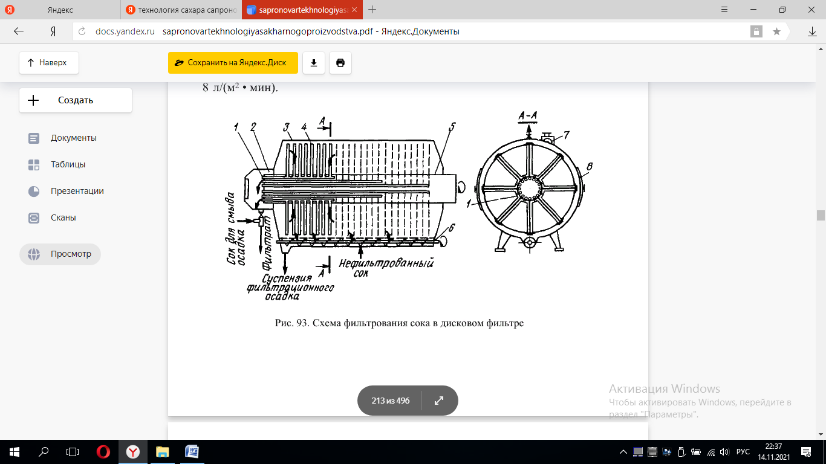

***1.___________________________________________________________***

***2.___________________________________________________________***

***3.___________________________________________________________***

***4.___________________________________________________________***

***5.___________________________________________________________***

***6.___________________________________________________________***

***7.___________________________________________________________***

***8.___________________________________________________________***

***__________________________________________________________________________________________________________________________________________________________________________________________________________________________________________________________________________________________________________________________________________________________________________________________________________________________________________________________________________________________________________________________________________________________________________________________________________________________________________________________________________________________________________________________________________________________________________________________________________________________________________________________________________________________________________________________________________________________________________________________________________________________________________________________________________________________________________________________________________________________________________________________________________________________________________________________________________________________________________________________________________________________________________________________________________________________________________________________________***

**Задание 4.Напишите ответы на вопросы.**

1.Чем вызвана необходимость очистки диффузионного сока?_______________________________________________________________________________________________________________________________________________________________________________________________

2. Какие хими­ческие реакции протекают при предварительной дефекации сока?________________________________________________________________________________________________________________________________________________________________________________________________________________________________________________________________

3. В чем разли­чие горячей оптимальной и прогрессивной предварительной дефекации сока?________________________________________________________________________________________________________________________________________________________________________________________________________________________________________________________________

4. Какова цель основной дефекации сока и какие химические реакции протекают при основной дефекации сока?________________________________________________________________________________________________________________________________________________________________________________________________________________________________________________________________

5. Что такое I сатурация и какие химические реакции протекают при этом? _____________________________________________________________________________________________________________________________________________________________________________________________________________________________________________________________________________________________________________________________________

6. Что такое оптимальная щелочность сока 11 сатурации?___________________________________________________________________________________________________________________________________________________________________________________________________________________________________________________________

7. Зачем дефекация разделена на предварительную и основную, а сатурация — на I и II стадии? ______________________________________________________________________________________________________________________________________________________________________________________________________________________________________________________________________________________________________________________________________________________________________________________________________

8. Какие изменения происходят в соке при его сульфитации?________________________________________________________________________________________________________________________________________________________________________________________________________________________________________________________

9. В чем состоит принцип действия отстойника с фильтрующим слоем осадка**?________________________________________________________________________________________________________________________________________________________________________________________________________________________________________________________________________________________________________________________________________________________________________________________________**

**Сатурация диффузионного сока.**

Дефекованный сок, содержащий значительное количество гидроксида кальция, направляют на I сатурацию диоксидом углерода. В результате реакции гидроксида кальция с диоксидом углерода образуется трудно-растворимый карбонат кальция, выпадающий в осадок. Свежеобразованный осадок карбоната кальция имеет положительный заряд и поэтому адсорбирует на своей поверхности отрицательно заряженные ионы несахаров, находящиеся в растворе (аминокислот, карбоновых кислот, красящих веществ и др.).

Этот процесс и является основным при сатурации сока.

Несахара наиболее полно осаждаются при обеспечении оптимального значения щелочности сока (устанавливаемой лабораторией). При щелочности выше оптимального значения сок плохо фильтруется, при низкой щелочности – имеет высокую цветность.

Для получения высокого эффекта очистки необходимо выдерживать и другие параметры режима (температуру, расход извести, длительность и др.)

**Задание 5.Выявить основные неполадки при работе аппарата первой сатурации и меры по их устранению.**

|  |  |  |
| --- | --- | --- |
| **Признаки неполадок** | **Возможные причины** | **Меры по устранению** |
| 1. Вспенивание и перебросы сока. | Повышенная щелочность сока в сатураторе |  |
|  | Низкая температура в дефекаторе |  |
|  | Недостаточное количество извести, добавляемой в дефекатор. |  |
|  | Перегрев сока в диффузионном аппарате. |  |
|  | Поступление сладкого промоя на гашение  извести. |  |
|  | Чрезмерная плотность и вязкость диффузионного сока |  |
|  | Гашение извести холодной водой. |  |
| 2.Замедленная работа сатуратора и выбрасывание сока в переливную коробку дефекатора. | Отложение осадка на решетках сатуратора. |  |
|  | Низкое содержание СО2 в сатурационном газе. |  |
|  | Чрезмерная подача извести на дефекацию. |  |
|  | Недостаточная производительность компрессора сатурационного газа |  |
|  | Низкая плотность диффузионного сока |  |
|  | Забивание песком пексоловушек перед насосами. |  |
| Попадание в сок крупных частиц осадка. | Большое отложение осадка на дне сатуратора. |  |

**Сульфитация сока**.

Основными целями сульфитации (обработки газом, содержащим диоксид серы) сока (а также сиропа) являются обесцвечивание и стерилизация. Щелочность сока ( и сиропа) при этом снижается до 0,05% СаО (рН8,5).

Сульфитации подвергается и аммиачный конденсат (до рН6) для использования его в диффузионном процессе.

Обслуживание сульфитационной установки сводится к наблюдению за непрерывным и равномерным поступлением обрабатываемых продуктов и получением сульфитированных продуктов постоянной щелочности. Необходимо следить за нормальной работой серосжигательной печи и периодически загружать её необходимым количеством кусковой серы.

Если щелочность продукта не достигает установленной величины, то это может быть следствием или недостаточного содержания диоксида серы в сернистом газе, или забивки сублиматора печи и газопровода уносом и отложениями серы. Для устранения этих неполадок необходимо проверить и отладить работу печей, а при необходимости – увеличить расход серы, а также очистить сублиматор и газопровод.

**Основные неполадки в работе отстойников**

|  |  |  |
| --- | --- | --- |
| **Признаки неполадок** | **Возможные причины** | **Меры по устранению** |
| 1.Выход мутного декантата из всех секций отстойника | Неудовлетворительная обработка сока на станции дефекации и сатурации. |  |
|  | Подогрев сока перед отстойником недостаточный. |  |
|  | Неравномерные подача нефильтрованного сока в отстойник и отбор суспензии из отстойника |  |
|  | Недостаточный отбор суспензии из отстойника |  |
| 2.Выход мутного сока из некоторых секций отстойника | Чрезмерная перегрузка этих секций отстойника соком или ненормальные условия их работы. |  |
| 3.Пенообразование в отстойнике | Переработка свеклы низкого качества или нарушение режима на станциях получения и очистки сока |  |

**Расчет величины отбора диффузионного сока, выхода жома, расхода воды, эффекта очистки сока и др.**

Методические указания

При выполнении заданий 1 и 2 составляется материальный баланс

а сружки + а воды = адиф.сока + а жома

Количество жома или воды в т/сут = (А ٠ аводы)/ 100

При выполнении задания 3 потери сахарозы в жоме определяются из формулы *пж= (Схж. аж ) /100* % к м.св.  *или Пж= (А . пж) / 100* т/сут

При выполнении задания 4 пользуются формулой

 Gд.с = (А . ад.с.) / 100 т/сут

**Выполнить и записать решение задач.**

Задание 1. Определить расход воды на диффузию в % к м.св, в т/сут, если

А = 80000 т/сут, адс=120% к массе свеклы, аж=75%._________________________________________________________________________________________________________________________________________________________________________________________________________________________________________________________________

Задание 2. 0пределить количество жома, в % к массе свеклы ; в т/сут, если

А,= 100000 т/сут., ад.с = 127%, ав= 80% к массе свеклы.____________________________________________________________________________________________________________________________________________________________________________________________________________________________________________________________________________________________________________________________________

Задание 3. 0пределить потери сахарозы в жоме, в % к м.св, т/сут ,

если А = 120000 т/сут, СХж=0,52%, выход жома 67+0,1N % к м.св.______________________________________________________________________________________________________________________________________________________________________________________________________________________________________________________________________________________________________________________________________

Задание 4. Определить откачку диффузионного сока, в %к м.св/ т/сут, если

А= 90000 т/сут, СХсв=16,3%, СХдс==13,4%,

*пну* =0,1% к м.св, *пж* =0,34% к м.св_______________________________________________________________________________________________________________________________________________________________________________________________________________________________________________________________________________________________________________________________________

**Задание 5.** Вычертить схему экстракции сахарозы из свекловичной стружки

**Рис.12 Схема экстракции сахарозы из свекловичной стружки**

**Задание 6. Запишите ответы на вопросы.**

1. .Что называют откачкой(отбором) сока на диффузии?_______________________________________________________________________________________________________________________________________________________________________________________________________________________________________________________________

2.Чему равна откачка сока на диффузии?_______________________________________________________________________________________________________________________________________________________________________________________________________________________________________________________________

З.Что называют эффектом очистки на диффузии?_______________________________________________________________________________________________________________________________________________________________________________________________________________________________________________________________

4.На какие группы делятся потери сахара?__________________________________________________________________________________________________________________________________________________________________________________________________________________________________________________________________

5. Чему равны общие потери сахара на диффузии?_________________________________________________________________________________________________________________________________________________________________________________________________________________________________________________________________________________________________________________________________

**СГУЩЕНИЕ СОКА В ВЫПАРНЫХ УСТАНОВКАХ**

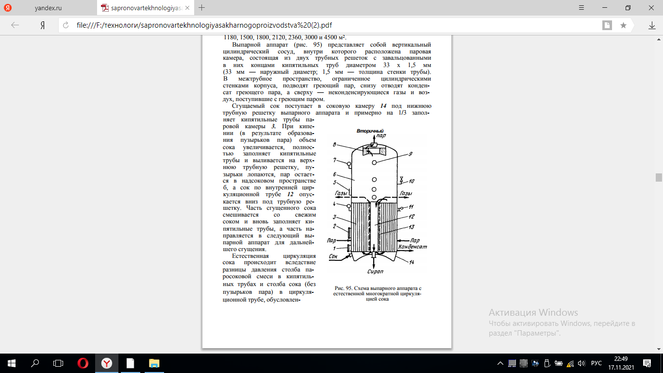**Задание 7**. Дать описание выпарного аппарата с естественной многократной циркуля­цией сока

**1**._______________________________2._______________________________3._______________________________

**4**._______________________________

**5**._______________________________

**6**._______________________________

**7**._______________________________

**8**._______________________________9._______________________________

**10**.______________________________

**11**.______________________________12.______________________________

**13**.______________________________

**14**.______________________________

_Рис.13

________________________________________________________________________________________________________________________________________________________________________________________________________________________________________________________________________________________________________________________________________________________________________________________________________________________________________________________________________________________________________________________________________________________________________________________________________________________________________________________________________________________________________________________________________________________________________________________________________________________________________________________________________________________________________________________________________________________________________________________________________________________________________________________________________________________________________________________________________________________________________________________________________________________________________________________________________________________________________________________________________________________________________________________________________________________________________________________________________________________________________

**Задание 8.** Опишите схему работы четырехкорпусной выпарной установки с концентратором

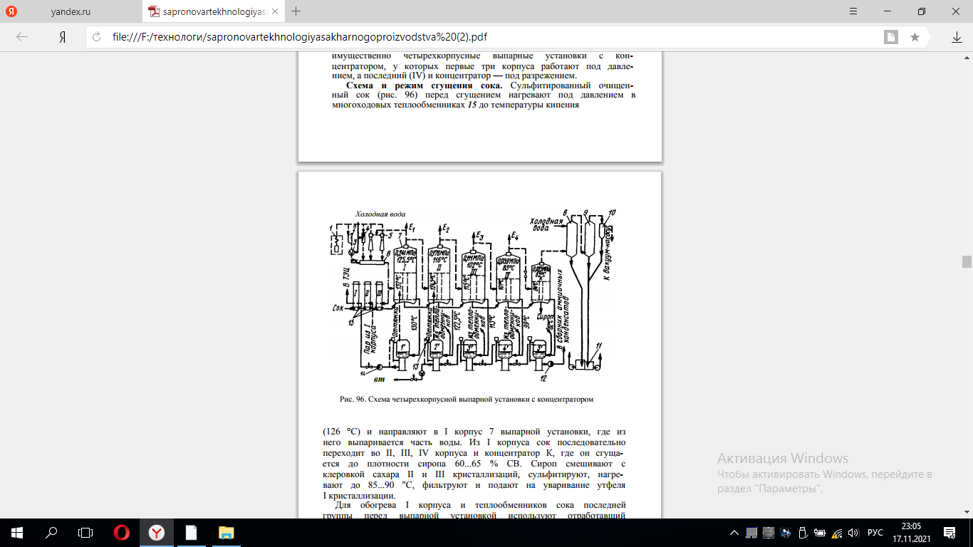

Рис.14

_____________________________________________________________________________________________________________________________________________________________________________________________________________________________________________________________________________________________________________________________________________________________________________________________________________________________________________________________________________________________________________________________________________________________________________________________________________________________________________________________________________________________________________________________________________________________________________________________________________________________________________________________________________________________________________________________________________________________________________________________________________________________________________________________________________________________________________________________________________________________________________________________________________________________________________________________________________________________________________________________________________________________________________________________________________________________________________________________________________________________________________________________________________________________________________________________________________________________________________________________________________________________________________________________________________________________________________________________

**Задание 9.Выполните схеме пятикорпусной выпарной установки .**

**р**

Рис.15 Схема пятикорпусной выпарной установки

**Задание 10. Опишите работу вакуум-аппа­рата**

**(вставьте пропущенные данные)**

Поступающий на уваривание утфеля I кристаллизации сульфитированный сироп с клеровкой (общий сироп) должен содержать не менее __________% сухих веществ, быть прозрачным, иметь pH ________

, концентрацию солей кальция 0,12...0,5 % СаО и цветность не более 40 уел. ед. Утфель уваривают в периодически действую­ щих вертикальных вакуум-аппаратах вместимостью 40, 60, 80 т.

Полный цикл уваривания утфеля в вакуум-аппарате состоит из четырех основных этапов, рассмотренных ниже.

Сгущение сиропа до заводки кристаллов. Сначала открытием вентиля предварительного разрежения, встроенного в основной воздушный вентиль и соединенного с общей системой разреже­ния через сепаратор 5, в вакуум-аппарате создают остаточное давление ______ МПа. Затем, открывая основной воздушный вентиль, снижают остаточное давление до 0,02...0,015 МПа. Одновременно с открытием вентиля предварительного разреже­ния в вакуум-аппарат через вентиль 1 начинают подавать сироп с клеровкой. Как только аппарат заполнится на ______ высоты паровой камеры 3, частично (на один оборот) открывают вен­ тиль на паропроводе и начинают прогревать камеру. Когда уро­вень сиропа достигнет такой высоты, при которой он в состоя­нии кипения будет покрывать всю площадь поверхности паровой камеры, паровой вентиль медленно открывают полностью и при остаточном давлении около _________ МПа сгущают сироп выпари­ванием. В таких условиях сироп кипит при температуре ___________ °С, что дает возможность иметь достаточно высокую полез­ную разность температур между греющим паром и кипящим сиро­пом и проводить его сгущение с небольшими потерями сахарозы.

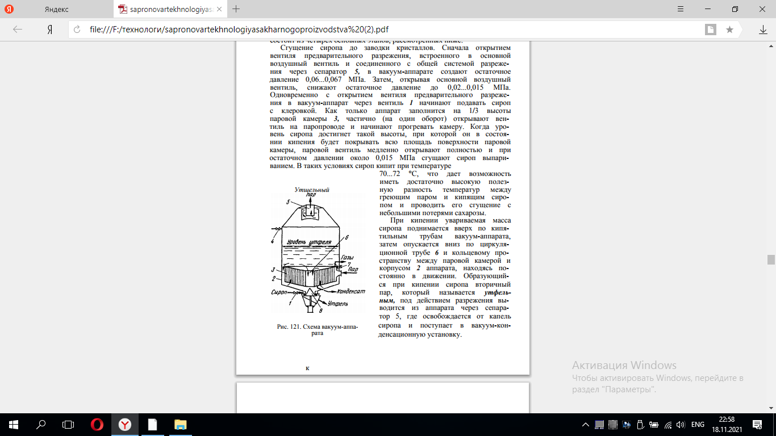При кипении увариваемая масса сиропа поднимается вверх по кипя­тильным трубам вакуум-аппарата, затем опускается вниз по циркуля­ционной трубе 6 и кольцевому про­странству между паровой камерой и корпусом 2 аппарата, находясь по­стоянно в движении. Образующий­ся при кипении сиропа вторичный пар, который называется утфельным, под действием разрежения вы­ водится из аппарата через сепара­тор 5, где освобождается от капель сиропа и поступает в вакуум-конденсационную установку.

1._______________________________

2._______________________________

3._______________________________

4._______________________________

5._______________________________

6._______________________________

7._______________________________

8.______________________________

При сгущении сиропа до ___________ % СВ, что соответствует ко­эффициенту пересыщения ____________ (лабильная и промежуточная зоны), температура кипения сиропа при неизменном разрежении повышается до __________ °С. Это повышение температуры связано с увеличением содержания сухих веществ в кипящем растворе до концентрации, достаточной для заводки кристаллов. Степень пересыщения и готовность раствора для заводки кристаллов оп­ределяют по внешним признакам: подвижности увариваемого сиропа, скорости стекания брызг сиропа по смотровому стеклу, интенсивности подъема пузырьков пара, пробе «на волос», а также по электропроводности увариваемой массы. Продолжи­тельность сгущения сиропа до заводки кристаллов не должна превышать ________ мин.

**Задание11. Вычертить схему кристалла сахарозы.**

**Рис.17** Схема кристалла сахарозы.

1. Какова растворимость сахарозы в чистых растворах и в присутствии несахаров?______________________________________________________________________________________________________________________________________________________________________________________________________________________________________________________________________________________________________________________________________2. Что такое коэффициент насыщения и коэффициент пересыщения (ви­димый и истинный)? ____________________________________________________________________________________________________________________________________________________________________________________________________________________________________________________________________________3. Как влияют отдельные факторы на скорость кристалли­зации сахарозы? ____________________________________________________________________________________________________________________________________________________________________________________________________________________________________________________________________________4. На какие основные этапы делится цикл уваривания утфеля 1 кристаллизации?_________________________________________________________________________________________________________________________________________________________________________________________________________________________________________________________________________________________________________________________________

5. Как осуществляются заводка и закрепление кристаллов при уваривании утфеля?_____________________________________________________________________________________________________________________________________________________________________________________________________________________________________________________________________

6. Каков порядок включения вакуум-аппарата в работу? ____________________________________________________________________________________________________________________________________________________________________________________________________________________________________________________________________________

7. Как определить процентное содержание кристаллов в утфеле?______________________________________________________________________________________________________________________________________________________________________________________________________________________________________________________________________

**РАЗДЕЛ 4. ПЕРЕРАБОТКА ОТТЕКОВ УТФЕЛЯ I КРИСТАЛЛИЗАЦИИ**

УВАРИВАНИЕ И ЦЕНТРИФУГИРОВАНИЕ УТФЕЛЯ II КРИСТАЛЛИЗАЦИИ

**Задание 1. Вставьте пропущенные данные в тексте.**

Первый и второй оттеки, полученные при центрифугировании утфеля I кристаллизации и содержащие до _________ % сахарозы, посту­ пившей в производство со свеклой, используют для уваривания утфеля II (промежуточной) кристаллизации. Эти оттеки являют­ся практически насыщенными растворами при температуре ува­ривания утфеля. Чистота первого оттека ___________ %, второго — __________ %. Технология и условия уваривания утфеля II кристаллизации принципиально ничем не отличаются от технологии и условий уваривания утфеля I кристаллизации. Оттеки нагревают в сбор­никах перед вакуум-аппаратами до ____________ °С, чтобы растворить кристаллы и чтобы при поступлении в вакуум-аппарат оттеки сразу вскипали. Первоначально в пропаренный вакуум-аппарат подают второй оттек утфеля I кристаллизации в таком количестве, чтобы в момент заводки кристаллов вся поверхность нагрева­ния была покрыта кипящим раствором. Раствор сгущают при полностью открытом воздушном вентиле до пересыщения __________ и вносят затравку в виде сахарной пудры (60...80 г на вакуум-аппарат вместимостью 40 т утфеля). Закрепляют кристал­лы двумя-тремя подкачками второго оттека и наращивают их первым оттеком при температуре ____________ °С при остаточном дав­ лении 0,01...0,015 МПа и пересыщении 1,12...1,15. Утфель II кристаллизации уваривают до СВ 92. .93 %, достигая чистоты межкристального раствора ________ %, конечная вели­чина которой зависит от заданной чистоты утфеля III кристалли­зации. Чтобы получить утфель III кристаллизации чистотой не выше ___________ %, утфель II кристаллизации следует уваривать из вто­рого и первого оттеков со средней чистотой около _________ %. Полный цикл уваривания утфеля II кристаллизации при чис­тоте увариваемой массы _________ % составляет примерно 300 мин, а при чистоте ____________ % — 330 мин. Из них на вспомогательные операции (набор оттека, спуск утфеля и пропарка вакуум-аппа­рата) затрачивается около 25 мин. Утфель II кристаллизации выгружают из вакуум-аппарата в приемную утфелемешалку и центрифугируют сразу же без охлаж­дения при температуре ___________ °С. Сахар промывают горячей водой в количестве _________ % воды к массе утфеля. Отбирают два оттека с разницей в чистоте ____________ %.

**Задание 2 Ответьте на вопросы.**

1. Что такое острый пар, отработавший пар, вторичный пар и редуци­рованный пар?________________________________________________________________________________________________________________________________________________________________________________________________________________________________________________________________________

2. Каков оптимальный уровень некипяшего сока в кипятильных трубах корпусов выпарной установки?__________________________________________________________________________________________________________________________________________________________________________________________________________________________________________________________________ 3. Как создается разрежение в последних корпусах выпарной установки?___________________________________________________________________________________________________________________________________________________________________________________________________________________________________________________________________

4. Какие причины вызывают нарастание цветности и образование осадка в соке при его сгущении выпариванием?______________________________________________________________________________________________________________________________________________________________________________________________________________________________________________________________ 5. Как удаляют накипь с теплообменных поверхностей ВУ?_________________________________________________________________________________________________________________________________________________________________________________________________________________________________________________________________________

**Уваривание утфеля.**

Полный цикл уваривания утфеля состоит из четырёх основных этапов: получение пересыщенного раствора, заводка и наращивание кристаллов сахара, окончательное сгущение и спуск. Для уваривания утфеля на отечественных заводах применяются в основном вертикальные вакуум – аппараты периодического действия с трубчатой паровой камерой.

**Задание3. Назовите меры по устранению неполадок в работе вакуум-аппаратов.**

**Основные неполадки в работе вакуум-аппаратов периодического действия и меры по их устранению.**

|  |  |  |
| --- | --- | --- |
| ***Признаки ненормальной работы*** | ***Возможные причины*** | ***Меры по устранению*** |
| Вспенивание утфеля | Ухудшение качества сиропа в связи с переработкой подгнившей свеклы или ненормальной работой станции диффузии (чрезмерно большая длительность диффундирования, высокая температура), или плохой очисткой сока на станции дефекосатурации |  |
| Кислая реакция (рН ниже 7) поступающих на уваривание сиропа и оттеков. |  |
| Перегрев сиропа или оттеков в сборниках |  |
| «Трудная» (очень продолжительная) варка утфеля | Неисправная работа системы отвода конденсата, накопление неконденсирующихся газов в паровой камере. |  |
| Образование корки пригоревшего сахара на поверхности нагрева аппарата вследствие попадания брызг сиропа или оттеков на нее, плохой очистки поверхности нагрева после спуска утфеля, поступления в аппарат недостаточно нагретых и плохих по качеству продуктов. |  |
|  | Повышение содержания коллоидных веществ ( в основном известковых солей органических кислот) в сиропе или оттеках вследствие переработки подгнившей свеклы и неправильного ведения работы на станциях диффузии и очистки сока. |  |
| Высокая щелочность сиропа или оттеков. |  |
| Наличие в утфеле сросшихся и неправильной формы кристаллов сахара. | Недостаточная циркуляция массы в аппарате. |  |
| Высокий коэффициент перенасыщения межкристальной жидкости. |  |
| Недостаточные меры по предупреждению и образованию кристаллической муки. |  |
|  | Применение для варки холодных сиропа и оттеков. |  |
| Образование кристаллической «муки» в утфеле. | Высокий коэффициент перенасыщения межкристальной жидкости, особенно при высоком её качестве |  |
| Сильное встряхивание массы в аппарате. |  |
| Плохая циркуляция массы в аппарате. |  |
| Поступление в аппарат застывших густых продуктов и наличие мути в сиропе из-за плохого его фильтрования |  |
| Исчезновение заведенного кристалла в утфеле | Чрезмерные подкачки сиропа или оттеков. |  |
| Разогрев увариваемой массы в связи с внезапным уменьшением разрежения в воздушной магистральной трубе. |  |
| Вибрация вакуум- аппарата. | Наличие неплотностей в аппарате, через которые пробивается воздух или пар(например, в спускном шибере, в местах установки арматуры, у лаза) |  |
| Внезапная остановка воздушного насоса. | Повреждение насоса |  |